8- Récit de vie
Entre nous A2 pages 78-79
https://www.youtube.com/watch?v=yv7igATqsks
https://www.youtube.com/watch?v=R2HkZeibPRw
https://www.youtube.com/watch?v=52f15uWuoWc

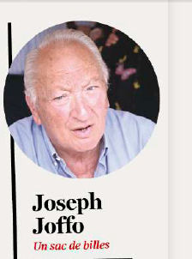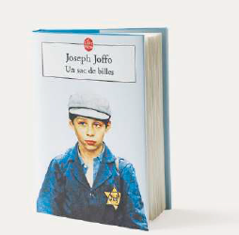

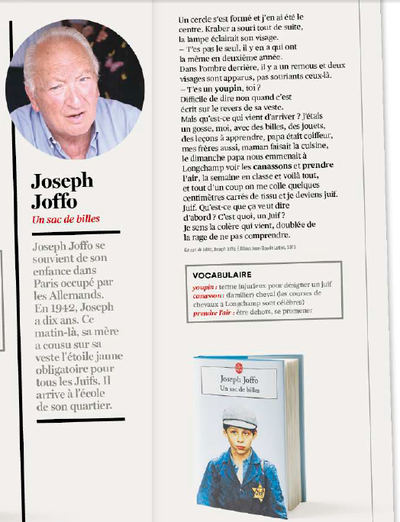

Intitulé du cours

Fiche de l’enseignant(e)
Concepteur/trice de la fiche | Awatif AL SAADI
Année de licence | Deuxième année
Niveau | A2
Thème | Récit de vie
Objectifs communicatifs/pragmatiques | Raconter sa vie
Objectifs linguistiques
Objectifs sociolinguistiques/ socioculturels
Tâche
Activités langagières
Ressources
Durée

1. Sensibilisation 5 à 10mn (Groupe classe)
1.1 Observez l’image. Que représente-t-elle pour vous ?
1.2. Jouez à ce jeu…
Noter au tableau toutes les réponses, puis faire collectivement le tri. Ce Brainstorming permet de mobiliser les anciens acquis de vos apprenants et d’introduire le nouveau lexique… Une fois le tour de table terminé, faire deviner le thème de l’unité et l’objectif de la leçon.

2. Anticipation 10 mn (Travail individuel, puis en groupe)
Qui ? | Où ? | Quand ? | Quoi ?
Joseph Joffo  Le romancier, l'écrivain | Chez lui | Le temps actuel | Parle de son livre  Des films

Document écrit
2. Regardez cet article : le titre, les intertitres et les illustrations et répondez aux questions suivantes :
Qui ? | Où ? | Quand ? | Quoi ?
Eléments de réponse | Eléments de réponse | Eléments de réponse | Eléments de réponse

Les apprenants ne doivent pas lire le document. Ils se contenteront de l’observer afin d’émettre des hypothèses sur les paramètres de la situation de communication.

Écrire les mots-clés au tableau. Demander aux apprenants de les recopier.

3. Compréhension globale 10mn (Travail individuel, puis en groupe)
3.1 Cochez la bonne réponse.
1- Quel âge a l'enfant ?
- Il a 9 ans.
- Il a 10 ans.
- Il a 8 ans.
2- Les évènements se passent
- dans la rue
- à l'école.
- Chez lui.
3-Il parle avec
- Ses camarades.
- Son professeur.
- Sa mère.

3.2 …
4. Compréhension détaillée 20mn (Individuel, puis en groupe)
Regardez de nouveau la vidéo et répondez aux questions suivantes :
………………………………
Lisez de nouveaux le texte et répondez aux questions suivantes :
Accorder une attention particulière à la consigne :
- lire la consigne ;
- faire repérer les mots-clés ;
- faire reformuler explicitement la tâche .
4.1 Dites si les affirmations sont vraies ou fausses, puis corrigez les fautes :
 | Vrai | Faux
- La scène racontée se passe pendant la Première Guerre Mondiale.
- La scène racontée se passe pendant la Deuxième Guerre Mondiale.
- Joseph Joffo raconte les souvenirs de son père.
- Joseph Joffo raconte ses souvenirs.
- A l'époque, l'enfant avait 12 ans.
- A l'époque, l'enfant avait 10 ans.
- L'étoile jaune est obligatoire pour certains juifs.
- L'étoile jaune est obligatoire pour tous juifs.
- C'est le premier jour de l'enfant à l'école.
- C'est le premier jour de l'enfant avec l'étoile jaune.

4.2. Choisissez la bonne réponse:
1- Cette scène se passe dans
- la rue.
- la cour.
- la classe.
2- …….. élèves étaient méchants avec lui.
- Tous les
- Quelques
- Beaucoup d'
3- L'enfant était le seul qui porte l'étoile jaune dans l'école.
- Vrai
- Faux
- Je ne sais pas
4- Il était fâché parce que ..
- sa mère a mis l'étoile jaune sur sa veste.
- les enfants se moquent de lui.
- il ne comprend pas pourquoi sa vie a changé.

